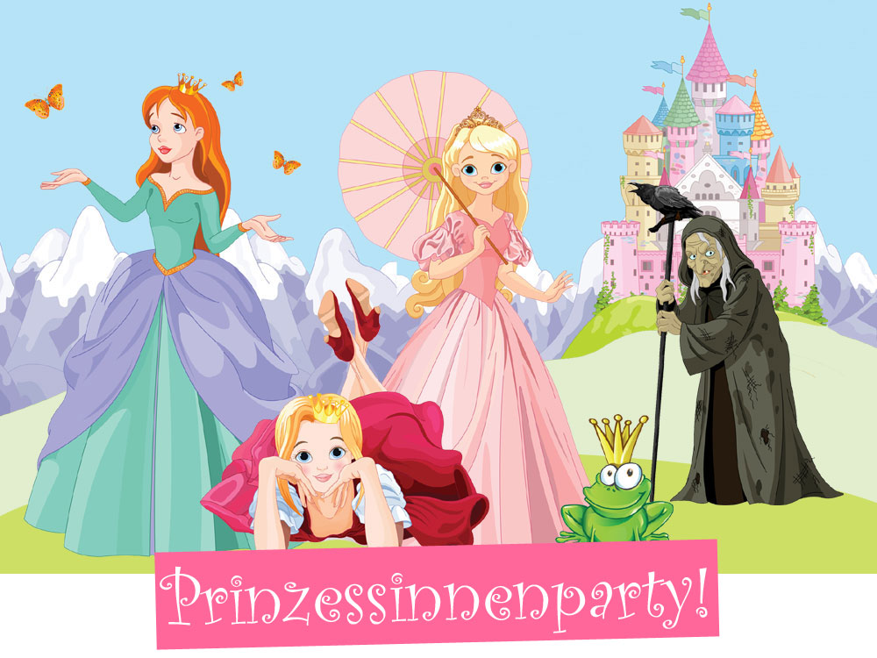

Prinzessin xxxx ladet alle Prinzessinnen und Prinzen zu ihrem Ball auf Schloss Morgentau ein! Doch bevor das Fest beginnen kann, muss zuerst Prinz Mondschein gerettet werden, der von einer bösen Hexe in einen Frosch verwandelt und in den höchsten Turm des Schlosses eingeschlossen wurde! Sei dabei und hilf, das Prinzessinnenrätsel zu lösen!
Wann? Wo? Wie? Geben Sie Ihren Text hier ein…

